Pressemitteilung:
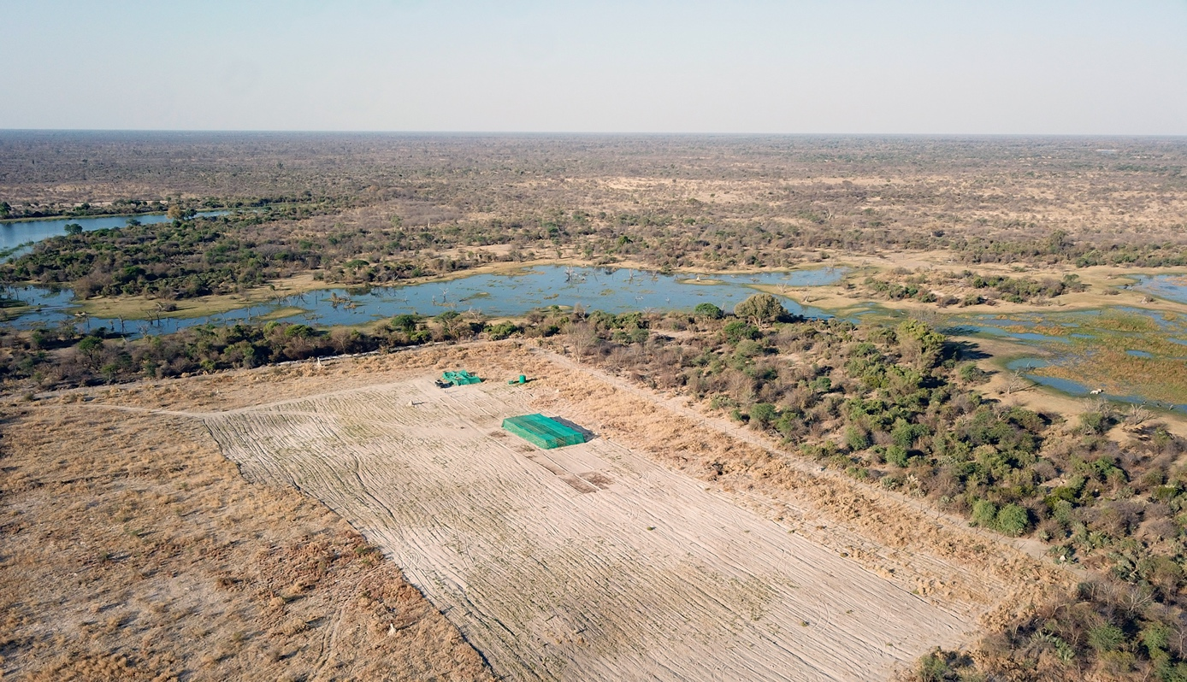
Gemeinsam für eine klimafreundliche Landwirtschaft
Schauinsland-Reisen unterstützt Entwicklungsprojekt von Wülfrather Stiftung zum Artenschutz in Botswana
Die Gegend rund um das Okavango-Delta in Botswana gehört aktuell zu den Regionen, die durch Covid-19 besonders hart getroffen wurden. Die Touristen blieben weg, viele Menschen wurden arbeitslos. Die trockenen, kargen Böden des Halbwüstenstaates eignen sich nur schwer für die landwirtschaftliche Nutzung, zumal der Klimawandel dort besonders schnell voranschreitet. Viele Menschen leben in Hunger und Armut – mehr als je zuvor.
Um das zu ändern hat der SAVE Wildlife Conservation Fund vor einem Jahr das Climate-Smart Agriculture-Programm (CSA) ins Leben gerufen und erhält dabei jetzt Unterstützung von schauinsland-reisen.
Die Wülfrather Stiftung ist schon seit 12 Jahren mit über 50 Projekten in der Region aktiv und unterstützt nun mit dem CSA-Programm Dorfgemeinschaften und gemeinnützige Gruppen in klimafreundlichem Obst- und Gemüseanbau. Gefördert wurden u.a. ein Gemüsegarten in einem Zufluchtsort für gefährdete Waisenkinder, ein dörflicher Gemeinschaftsgarten für den Bio-Anbau und ein Women-Empowerment-Projekt.
Mit der Unterstützung von schauinsland-reisen wird nun ein weiterer Meilenstein möglich: ein zwei Hektar großer biologischer Obst- und Gemüsegarten am Rand einer der wildtierreichsten Gegenden Botswanas. Es ist die Erweiterung eines bereits bestehenden Gemüsegartens von ebenfalls zwei Hektar.
„Mit unserem sozialen Engagement in der Region rund um das Okavango-Delta in Botswana können wir viel Positives bewirken“, sagt Steffen Kassner von schauinsland-reisen. „Wir fördern bewusst solche Projekte, die nachhaltig und damit auch auf die künftigen Generationen ausgerichtet sind. Wir investieren damit also auch in die Zukunft der Kinder, was uns als traditionelles Familienunternehmen besonders wichtig ist.“
Der Projekt-Standort im Dorf Quqao ist kein Zufall. Die Region ist ein trauriger Hotspot der Löwentötungen und Mensch-Wildtier- Konflikten. Deshalb hatte SAVE hier bereits das Artenschutzprojekt „SAVE LIONS - Leben mit Löwen“ angesiedelt, mit dem Ziel, dass kein Löwe mehr sterben soll, weil er Rinder oder Ziegen tötet. Seit Projektbeginn ist die Zahl der Nutztierrisse um 90% gesunken.
Das neue von schauinsland-reisen geförderte Smart-Agriculture-Projekt im Dorf Quqao soll insgesamt 30 Farmerinnen und Farmern eine Alternative zur Viehzucht eröffnen. Dieses Engagement ermöglicht sowohl nachhaltige Nahrungssicherheit für die Menschen als auch einen langfristigen Schutz der Wildtiere. Durch den Obst- und Gemüseanbau machen sich die Kleinbauern unabhängiger vom Fleisch und der Nutztierhaltung, weil vermehrt Obst und Gemüse auf ihrem Speiseplan stehen. Sinkende Vielbestände verringern wiederum das Risiko der Raubtierübergriffe.
„Dieses Projekt macht mal wieder deutlich“, so SAVE-Gründer Lars Gorschlüter, „wie eng Wildtierschutz mit dem Wohlergehen der lokalen Bevölkerung verbunden ist. Diese neue Einkommensquelle stellt für viele Menschen eine Alternative zur Wilderei und generell dem Töten von Raubtieren dar – ein Problem, das leider während der Pandemie und den ausbleibenden Touristen massiv zugenommen hat.“
Bereits Anfang dieses Jahres hatten Teams des SAVE Wildlife Conservation Fund Kleinbauern in dieser Region in klimafreundlichen landwirtschaftlichen Techniken geschult. Dabei ging es etwa um Bewässerungsmöglichkeiten des rissigen, trockenen Bodens, um Grundlagen des Bio-Anbaus und den Bau wildtiersicherer Zäune.
Langfristig soll das Projekt nicht nur der gesunden Ernährung der lokalen Bevölkerung dienen, es wird auch eine neue Einkommensquelle darstellen, mit der die Menschen nachhaltig ihren Lebensunterhalt sichern können. Die überschüssigen Obst- und Gemüseerträge sollen an Lodges oder auf Märkten verkauft werden.
Bilder stehen zum Download bereit unter:
Presse – SAVE (www.save-wildlife.org)

Kontakt:
Mariya Molotnikova
SAVE Wildlife Conservation Fund Stiftung
Dieselstr. 70
42489 Wülfrath
Mobil: +49 15204573477
Mail: m.molotnikova@save-wildlife.org
www.save-wildlife.org

